**Perancangan *Branding Identity Project Clothing* Internals Yogyakarta**

**M Ihzamahendra Triputra (190710231)**

Program Studi Ilmu Komunikasi Fakultas Ilmu Komunikasi & Multimedia

Universitas Mercu Buana Yogyakarta

E-mail: [190710231@student.mercubuana-yogya.ac.id](mailto:190710231@student.mercubuana-yogya.ac.id)

**ABSTRAK**

*Branding identity* merupakan salah satu strategi bagi merek yang baru memulai bisnis atau sedang membangun perusahaan, guna menciptakan nilai yang ingin disampaikan. Hal ini bertujuan agar dapat melahirkan persepsi kesadaran atau keakraban yang kuat antara konsumen dan produk. Kesadaran konsumen terhadap merek pakaian Internals Yogyakarta yang masih minim, membuat merek belum menonjol di kalangan konsumen dan sehingga merek ini belum mampu menjadi perhatian. Strategi komunikasi dari *branding identity project clothing* Internals ini, mengemas konsep pesan komunikasi kreatif. Komunikasi kreatif verbal, yang menggunakan media grafis sesuai dengan pesan yang ingin disampaikan. Komunikasi kreatif visual dari konsep yang ingin dibangun ialah beberapa elemen komponen *branding identiy*. *Branding identity* yang dilakukan akan meningkatkan kesadaran merek di kalangan target konsumen khususnya generasi-Z. Melalui elemen-elemen visual yang konsisten atau relevan dengan tema metamorfosis kupu-kupu yang akan mencerminkan afirmasi atau kepedulian terhadap konsumen. Perancangan *branding identity project clothing* Internals Yogyakarta ini menyadari bahwa perspektif terhadap individu generasi-Z banyak mengalami tantangan dalam hidup mereka, yang bisa mempengaruhi kehidupan emosional dan psikologis. Berdasarkan hasil perancangan *branding identity project clothing* Internals Yogyakarta yang telah dibuat. Maka, *branding identity* yang efektif dapat membangun kesadaran merek, menciptakan diferensiasi yang kuat dan meningkatkan nilai jual. Proses perancangan *branding identity* tidak hanya melibatkan pembuatan logo, tipografi, palet warna, tetapi juga mencakup keseluruhan citra dan persepsi yang ingin dibangun kepada konsumen.

Kata Kunci: *Branding Identity*, Diferensiasi, *Clothing Brand*, Internals Yogyakarta.

***ABSTRACT***

*Branding identity is one of the tactics used by new and growing businesses to develop the value they want to represent. This seeks to foster a strong sense of awareness or familiarity between consumers and products. Consumer awareness of the Internals Yogyakarta clothing brand remains low, preventing it from standing out among consumers and becoming a concern. The branding identity project's communication approach involves apparel internals, packaging, and the concept of innovative communication messaging. Verbal creative communication, which uses graphic mediums based on the message to be conveyed, one of the identity branding component's aspects is visual creative communication based on the notion to be produced. Brand identity raises brand awareness among target consumers, particularly Generation Z. Visual components that are consistent with or connected to the concept of butterfly metamorphosis will convey affirmation or worry to consumers. The design of Internals Yogyakarta Clothing's branding identity project recognizes that Generation Z people face numerous obstacles in their lives that might have an impact on their emotional and psychological well-being. Based on the findings of the branding design for the Internals Yogyakarta apparel identity project, it is possible to conclude that a successful branding identity can raise brand recognition, generate a significant difference, and boost selling value. Designing a branding identity entails not just establishing a logo, font, and colour palette but also determining the entire picture and perception that you want to create for consumers.*

*Keywords: Branding Identity, Differentiation, Clothing Brand, Internals Yogyakarta.*

**PENDAHULUAN**

Persaingan bidang bisnis usaha yang terus menerus berkembang dengan seiring perubahan zaman, membuat merek usaha sangat memerlukan suatu trobosan yang akan membuat produk atau jasa bisa mencolok di tengah persaingan ketat. Sektor bisnis yang sedang mengalami peningkatan signifikan dalam bidang usaha, akan memungkinkan pelaku usaha untuk memanfaatkan dan meningkatkan penjualan produk dengan membangun identitas merek. (Rosyda, 2023). Hal itu membuat merek usahabisa menunjukan kepribadian yang unik sebagai nilai (*value*). *Branding identity* menjadi salah satu langkahyang bagus untuk menguatkan suatu merek atau bisa membuat para konsumen lebih mudah untuk membedakan produk dan jasa dengan kompetitor merek lainnya.

*Branding identity* merupakan salah satu strategi bagi merek yang baru memulai bisnis atau sedang membangun perusahaan, guna menciptakan nilai yang ingin disampaikan. Hal ini bertujuan agar dapat melahirkan persepsi kesadaran atau keakraban yang kuat antara konsumen dan produk (Mayasari *et al.,* 2020). Seperti contoh halnya merek *smartphone* Apple, siapa yang tidak mengenali dengan salah satu merek kali ini yang merupakan perusahaan teknologi berlogo yang simple, tetapi begitu ikonik dengan gambar sebuah apel. Sehingga desain produk atau toko yang minimalis yang menggambarkan nilai mereksebagai inovasi, kualitas dan estetika.

Membangun *branding* pada identitas merek merupakan langkah penting untuk memahami perilaku konsumen, karena melalui pengembangan merek, kita dapat mewakili dan memperkuat emosi yang terkait dengan merek tersebut. Proses ini melibatkan pengumpulan informasi yang diperlukan untuk merancang langkah-langkah ke depan. Pesan yang ingin disampaikan melalui komponen identitas merek, sehingga dapat membentuk strategi merek yang efektif. Selain itu, pengembangan aset desain merek dapat diimplementasikan sebagai identitas baru dari merek tersebut.

Seluruh unsur merek akan membentuk identitas merek, yang berkontribusi untuk menciptakan kesadaran, citra merek dan mencapai identitas merek yang tepat berarti menciptakan ciri khas (*salience*) merek dengan pelanggan (Swasty, 2016). Setiap elemen itulah yang membuat sebuah bisnis atau perusahan bisa berjalan. *Branding* *identity* sebagai nilai tersendiri bagi merek ataupun ciri khas tertentu yang dibentuk, agar menciptakan sebuah diferensiasi kepada konsumen dan menjadi pembeda dari merek lainnya.

Indonesia telah mengalami perkembangan yang pesat dalam segi *fashion* dan *clothing brand* dari beberapa tahun terakhir. Faktor yang mendorong perkembangan ini karena semakin terbukanya akses informasi dan komunikasi serta perkembangan media sosial yang membuat masyarakat lebih mudah untuk mengikuti *trend fashion.* Berdasarkan geografi, Yogyakarta memiliki potensi yang besar untuk mengembangkan industri kreatif *fashion clothing*, dimana banyak pelajar yang telah menciptakan identitas kota Yogyakarta sebagai kota pelajar yang secara tidak langsung berdampak pada masyarakat salah satunya dalam bidang ekonomi. Tahun 2000-an merupakan tahun awal perkembangan clothing brand di Yogyakarta, yang memberi ketertarikan terhadap produk dan penjualan kepada masyarakat.

*Clothing brand* merupakan identitas yang mencerminkan karakter, nilai, dan gaya dari suatu merek pakaian. Dalam dunia *fashion, clothing brand* tidak hanya sekadar menawarkan pakaian, tetapi juga menyajikan pengalaman dan cerita yang unik kepada pelanggan. Fenomena yang marak belakangan ini, di mana kalangan anak muda sekarang berkeinginan membangun bisnis pakaian atau sebagai langkah awal dalam menjalani karier sebagai *entrepreneur*-nya.

*Trend* *fashion* juga terus berkembang pesat di era digital, memainkan peran penting dalam membentuk selera dan gaya hidup konsumen. Salah satunya ialah *social media* yang menjadi salah satu ujung tombak utama dalam komunikasi secara luas untuk mengetahui informasi-informasi yang dibutuhkan atau yang sedang ramai dibicarakan. Hal ini juga dapat dimanfaatkan sebagai bahan promosi atau pemasaran di *e-commerce*, untuk mencapai tujuan membangun merek yang baru merintis dengan menawarkan produk dan jasa.

Internals merupakan salah satu *clothing brand* di Yogyakarata yang baru merintis di industri pakaian, itu menandakan perlunya pengembangkan ide konsep yang kuat untuk membentuk identitas merek. Meskipun merek Internals belum lama terjun dalam bisnis ini, membuat adanya tantangan menawarkan nilai-nilai unik kepada target audiens guna menarik perhatian konsumen atau pelanggan potensial. Dalam tahap awal, fokus penulis adalah nilai-nilai yang dimiliki oleh merek menjadi kunci untuk membangun daya tarik dan membedakan merek Internals dari pesaing di pasar.

Potensi dari merek Internals tidak hanya melibatkan nilai-nilai unik, tetapi juga menjadi pilihan menarik bagi calon konsumen yang mencari pakaian dengan konsep desain yang mencerminkan keresahan generasi Z. Penggabungan nuansa desain dengan tulisan artikel yang menarik menjadi ciri khas merek Internals. Pendekatan ini, *clothing* Internals berusaha membentuk USP (*unique selling point*) sebagai elemen membedakannya dari pesaing. Hal ini menjadi sangat penting dalam pengembangan *branding* dengan identitas merek yang ingin disampaikan kepada konsumen.

Internals juga bertujuan menjadi fondasi untuk menciptakan pasar yang melibatkan kelompok usia, dari anak muda hingga dewasa. Merek ini menawarkan berbagai *fashion* dengan desain yang dapat merepresentasikan keresahan. Menjadikan produk pakaian dari *clothing* Internals sebagai wadah untuk merasakan ataupun mengungkapkan perasaan melalui desain yang unik. Namun produk Internals belum menunjukkan identitas produk yang begitu kuat, karena belum menampilkan nama merek yang mencirikan bahwa ini merupakan produk-produk Internals. Dalam produk tersebut, belum terlihat adanya elemen-elemen penting yang dapat memperkuat identitas merek. Seperti nama merek menonjol, logo merek yang mencolok, ataupun slogan-kisah merek yang unik dan membedakan dari kompetitor. Elemen-elemen ini sangat penting untuk menciptakan kesan mendalam atau meningkatkan pengenalan serta kesadaran konsumen terhadap merek Internals yang menjadi pemain baru di dunia *clothing local brand*.

Industri *clothing brand* yang berkembang pesat serta meningkatnya kesadaran konsumen terhadap produk lokal, memberikan peluang signifikan untuk bisa bersaing dengan para kompetitor. Elemen identitas merek merupakan aspek penting yang akan dibangun oleh merek Internals untuk menarik perhatian audiens atau konsumen dengan produk yang ditawarkan. Hal ini bertujuan untuk menciptakan diferensiasi yang jelas di mata konsumen, sehingga merek dapat menonjol di pasar yang kompetitif.

Kesadaran konsumen terhadap merek pakaian Internals yang masih minim membuat merek belum menonjol di kalangan konsumen, sehingga merek ini belum mampu menjadi perhatian. Hal ini menunjukkan bahwa upaya penyampaian informasi mengenai produk Internals kepada konsumen masih kurang efektif. Untuk meningkatkan visibilitas atau daya tarik merek Internals, diperlukan strategi yang lebih kuat dan terarah agar dapat menciptakan kesadaran merek yang lebih baik di kalangan konsumen. Proses ini melibatkan riset mendalam mengenai preferensi dan target konsumen Generasi Z. Elemen visual yang akan dipilih mencakup storytelling produk yang menggambarkan perjalanan merek dan esensi dari tema metamorfosis kupu-kupu.

Dari tema metamorfosis kupu-kupu sangat relevan bagi Generasi Z, yang sering mengalami perubahan dalam kehidupan mereka. Sebagai generasi yang lahir besar di era digital, mereka cenderung mencari produk yang memiliki makna dan nilai mendalam. Hal ini bisa sejalan dengan konsep merek Internals, yang mengangkat konsep keresahan. Di mana metamorfosis kupu-kupu bisa dijadikan afirmasi untuk perubahan yang lebih positif alam menghadapi tantangan pribadi mereka.

Internals merupakan merek usaha pakaian yang beroperasi di sektor bisnis primer (sandang), terbentuk di Sleman, Daerah Istimewa Yogyakarta. Meskipun masih tergolong belum lama di industri tersebut, Internals sebagai merek lokal berusaha ingin membangun *branding clothing* yang *different* bagi konsumen atau pelanggan potensial. Bertujuan untuk membentuk persepsi merek sebagai nilai (*value*) yang ditawarkan oleh merek Internals. Oleh karena itu, dibutuhkan perancangan *branding identity project clothing* Internals Yogyakarta menjadi salah satu langkah yang akan menjadi diferensiasi dan meningkatkan kesadaran merek Internals dengan produk pakaian.

**PERMASALAHAN DAN TUJUAN** Berdasarkan dari hasil observasi dan diskusi dengan pemilik merek Internals maka penulis tertarik untuk merancang bagaimana perancangan *branding identity project clothing* Internals Yogyakarta dapat meningkatkan kesadaran merek di kalangan target konsumen serta menjadi langkah diferensiasi? Perancangan ini juga bertujuan membangun identitas merek Internals yang kuat dan berkesan melalui pengembangan komponen visual yang konsisten dan desain produk pakaian yang unik. Sehingga dapat menciptakan elemen *branding identity* yang khas dan relevan, serta ingin meningkatkan kesadaran merek di kalangan target konsumen, dan membedakan Internals dari kompetitor di industri *fashion*. Upaya ini diharapkan dapat meningkatkan keterlibatan konsumen dan memperkuat posisi Internals sebagai merek yang inovatif dan menarik.

**LANDASAN TEORI**

1. *Branding*

*Branding* merupakam upaya berkelanjutan untuk meningkatkan kesadaran akan merek dan memperkuat loyalitas pelanggan terhadap merek tersebut. *Branding* juga berarti memanfaatkan setiap kesempatan untuk menyampaikan alasan mengapa seseorang harus memilih suatu merek dibandingkan merek yang lain. Perusahaan menggunakan branding karena merupakan investasi yang penting untuk bersaing, memimpin pasar, dan sebagai alat pemasaran terbaik untuk menarik pelanggan. Elemen identitas merek disini menjadi sarana meningkatkan pengakuan, memperkuat diferensiasi, dan memudahkan akses terhadap ide-ide besar serta makna yang ingin disampaikan (Sayatman *et al.,* 2021).

1. *Brand Identity*

*Brand identity* merupakan desain yang memainkan peran penting dalam menciptakan dan membangun merek. Desain yang membedakan atau mewujudkan hal-hal yang tidak berwujud seperti emosi, konteks dan esensi itu yang paling penting kepada konsumen (Wheeler, 2013). Identitas merek yang dimaksud ialah mencakup berbagai elemen yang berbeda dan kemudian disatukan ke dalam keseluruhan desain produk. *Brand identity* ialah memicu pengakuan, memperkuat diferensiasi, dan menghasilkan ide-ide besaran berarti dapat diakses. (Sitorus *et al.,* 2022).

1. *Layout* (Tata Letak)

*Layout* merupakan pengaturan atau penataan elemen-elemen dalam sebuah karya yang mengandung pesan makna tertentu. Tata letak memiliki peran penting dalam meningkatkan efektivitas desain untuk berbagai tujuan. Desain yang baik tidak hanya terlihat menarik, tetapi juga menyampaikan pesan yang mudah dipahami oleh orang yang melihatnya. *Layout* adalah sketsa awal yang menggambarkan organisasi elemen-elemen komunikasi grafis yang akan disertakan. Tata letak harus dikerjakan melalui proses dan tahapan yang benar, agar desainer dapat mencapai tujuan yang diinginkan melalui karya desain (Kurnia *et al.,* 2023)

1. *Typography Font* (Tipografi)

Tipografi adalah seni menata huruf dan mengatur penyebarannya dalam ruang yang tersedia untuk menciptakan kesan tertentu. Proses ini melibatkan pemilihan jenis huruf, ukuran, jarak antar huruf, dan tata letak teks untuk memastikan bahwa pesan disampaikan dengan jelas dan efektif. Tujuannya adalah untuk mempermudah pembaca dalam memperoleh kenyamanan membaca secara maksimal, dengan memperhatikan elemen estetika dan fungsional dari desain. Tipografi yang baik tidak hanya meningkatkan daya tarik visual, tetapi juga membantu dalam menyampaikan informasi dengan cara yang mudah dipahami dan menyenangkan untuk dibaca (Wulandari *et al.,* 2019).

1. *Colour Palette* (Warna)

***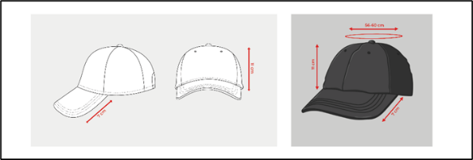****Colour Palette* merupakan penggunaan warna dalam desain untuk menciptakan efek emosional, komunikatif, dan estetis. Dalam perancangan identitas merek, pemilihan skema warna yang tepat dapat mencerminkan identitas merek dan meningkatkan daya tarik visual. Penting untuk mempertimbangkan kontras warna, harmoni, dan penggunaan warna yang sesuai dengan pesan yang ingin disampaikan (Kurnia *et al.,* 2023). Warna ialah salah satu cara untuk membangun *branding* yang efektif, yang bertujuan meningkatkan kesadaran merek produk. Melalui warna, konsumen dapat lebih mudah mengingat bisnis atau produk yang ditawarkan (Ferdyansyah *et al.,* 2022).

**KONSEP PERANCANGAN**

Perancangan *branding identity* pada *project clothing* Internals menggunakan pesan tulisan, yang mengarahkan audiens dengan pendekatan emosional atas perilaku konsumen yang dapat mudah dimengerti. Komunikasi kreatif verbal menggunakan media grafis, perlu konsep yang baik untuk memilih unsur serta elemen yang sesuai dengan pesan yang ingin disampaikan. Seperti ikon atau grafis yang akan dipilih dalam perancangan media *branding identity* ini ialah dengan memasukan unsur-unsur serta yang dapat mewakili merek Internals. Hal ini menjadikan nilai (*value*) yang ingin disampaikan elemen *branding identity,* dari produk yang akan menjadi diferensiasi.

Gambar 1. Sketsa *Product* Hat

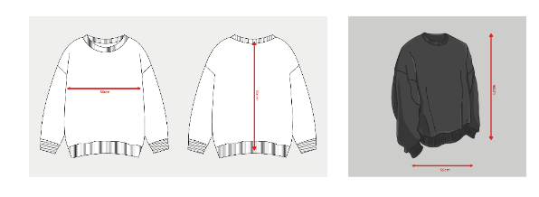

Gambar 2. Sketsa *Product* Crewneck

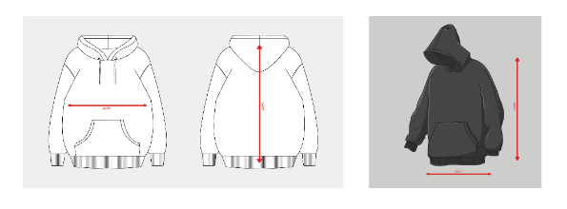

Gambar 3. Sketsa *Product* Hoodie

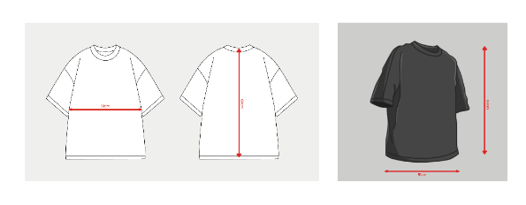

Gambar 4. Sketsa *Product* T-shirt

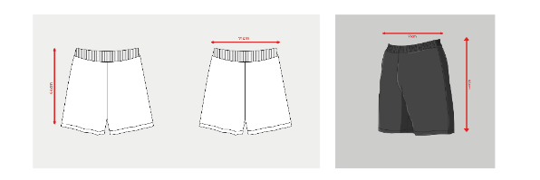

Gambar 5. Sketsa *Product* Short Pants

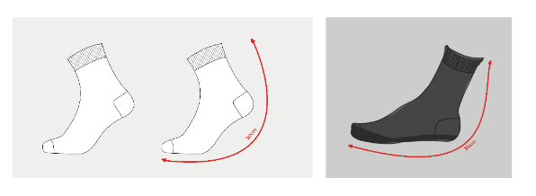

Gambar 6. Sketsa *Product* Sock

Perancangan *brand identity Project Clothing* Internals dilakukan dengan memastikan bahwa konsep dan tujuan dapat diimplementasikan secara efektif, sehingga menciptkan sebuah karya yang menarik dan komunitatif dengan pesan serta tujuan yang ingin disampaikan. Beberapa elemen dari *branding identity* yang diterapkan dalam perancangan ini mencakup: *layout, typography font, colour palette,* dan gambaran isi pesan.

**HASIL PERANCANGAN**

Hasil perancangan akan menjelaskan mengenai analisis dari masing-masing karya yang telah diproduksi. Analisis ini mencakup aspek non-teknis (filosofis) dan penjelasan teknis (proses produksi). Hal ini meliputi implementasi desain dalam bentuk *mock-up* (desain final), analisis, aspek estetika, aspek pesan, serta *social media & e-commerce.*

1. 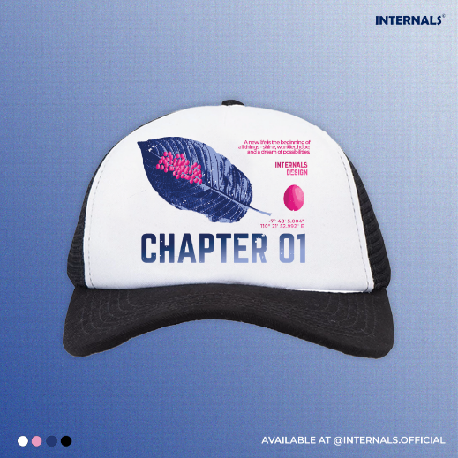Hat

Gambar 7. Desain Final Hat

Desain ini menggunakan elemen visual yang kuat untuk menggambarkan tahap awal dari metamorfosis, yaitu telur. Daun berwarna biru dengan telur berwarna *pink* memberikan kontras yang menarik fokus visual. Teks CHAPTER 01 ditempatkan di tengah, menekankan pentingnya tahap pertama dalam proses metamorfosis. Telur di atas daun melambangkan awal dari perjalanan merek, potensi, pertumbuhan dan yang akan berkembang menjadi sesuatu tertuju bagi audiens.

*Head Font* yang digunakan untuk teks CHAPTER 01 adalah tebal, jelas, mudah dibaca dan menarik perhatian. *Text* *font* menggunakan *font* yang lebih kecil dan lebih halus, memberikan informasi tambahan tanpa mengalihkan perhatian dari elemen utama. Komposisi desain seimbang dengan elemen visual yang ditempatkan secara baik untuk menarik perhatian ke pusat desain, yaitu teks CHAPTER 01 dan gambar telur di atas daun. Penempatan koordinat geografis menambah elemen unik, menarik, dan memberikan dimensi tambahan pada desain.

Desain ini menyampaikan pesan tentang pentingnya awal dalam setiap proses transformasi. Telur melambangkan potensi dan harapan yang akan berkembang menjadi sesuatu lebih indah. *Text font “A new life is the beginning of all things – shine, wonder, hope, and a dream of possibilities.”* memperkuat pesan bahwa setiap kehidupan baru adalah awal dari segala sesuatu – bersinar, keajaiban, harapan, dan impian akan berbagai kemungkinan. Gambar telur di atas daun menunjukkan koneksi dengan alam dan proses kehidupan yang alami. Ini mengingatkan kita bahwa segala sesuatu dimulai dari hal kecil yang menjadi sebuah harapan besar.

1. Crewneck

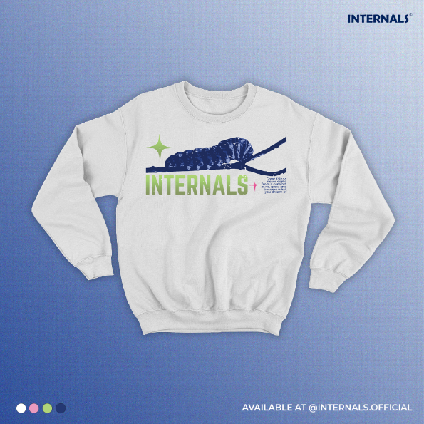

Gambar 8. Desain Final Crewneck

Desain ini menggunakan elemen visual menggambarkan tahap kedua dari metamorfosis, yaitu *larva* atau ulat. Ulat biru di atas cabang memberikan fokus visual yang kuat. Elemen-elemen desain ditempatkan secara baik untuk menciptakan keseimbangan visual. Teks merek INTERNALS diletakkan di bawah gambar ulat, mengaitkan tema pertumbuhan internal. Ulat melambangkan tahap pertumbuhan serta pembelajaran, di mana potensi mulai berkembang melalui kerja keras dan ketekunan.

Penggunaan warna biru yang tenang untuk ulat memberikan kesan ketenangan serta stabilitas, sementara warna hijau pada teks merek INTERNALS melambangkan pertumbuhan dan kehidupan. Komposisi desain seimbang dengan penempatan elemen utama (ulat dan teks) di pusat perhatian. Elemen bintang hijau dan aksen pink ditempatkan untuk menambah estetika visual tanpa mengganggu elemen utama.

Desain ini menyampaikan pesan tentang pentingnya pertumbuhan dan pembelajaran yang berkelanjutan. Ulat melambangkan tahap di mana ide, potensi mulai berkembang melalui proses belajar dan usaha yang terus menerus. Narasi “*Great things never come from a comfort zone, grow and become what you dream of*” memperkuat pesan bahwa hal-hal besar tidak pernah datang dari zona nyaman, bertumbuh dan menjadi apa yang diimpikan.

1. Hoddie

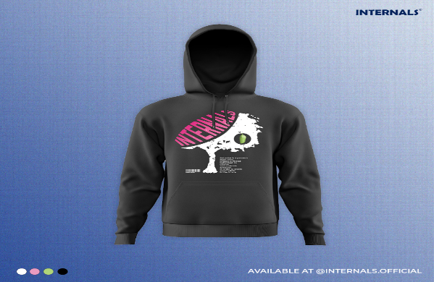

Gambar 9. Desain Final Hoodie

Desain ini menggunakan gambar pohon dengan kepompong sebagai elemen visual utama, yang melambangkan tahap pupa dalam metamorfosis. Elemen visual ditempatkan secara harmonis dengan teks merek INTERNALS yang besar dan tebal di atas pohon. Kepompong hijau memberikan fokus visual yang kuat. Pohon dan kepompong melambangkan transformasi, persiapan untuk fase terakhir menjadi kupu-kupu, menekankan pentingnya waktu berproses dalam perubahan.

Penggunaan warna hitam putih memberikan tampilan yang bersih dan modern, dengan aksen hijau yang mencolok pada kepompong menambahkan elemen menarik. Komposisi desain dengan penempatan elemen visual utama (pohon dan kepompong) di pusat perhatian. Teks merek INTERNALS ditempatkan secara mencolok untuk menarik perhatian langsung.

Desain ini menyampaikan pesan tentang pentingnya fase persiapan dan transformasi. Kepompong melambangkan tahap di mana perubahan besar sedang terjadi di dalam, meskipun belum terlihat dari luar. Kutipan “*Behavior is a person's main view, it takes a strong individual to choose and maintain behavior in order to create good habits in the future.”* memperkuat pesan bahwa perilaku merupakan pandangan utama seseorang, dibutuhkan individu yang kuat untuk memilih dan mempertahankan perilaku agar tercipta kebiasaan yang baik di kemudian hari. Gambar pohon dengan kepompong menunjukkan proses alami, ini mengingatkan kita bahwa perubahan besar memerlukan fase persiapan yang matang.

1. T-Shirt

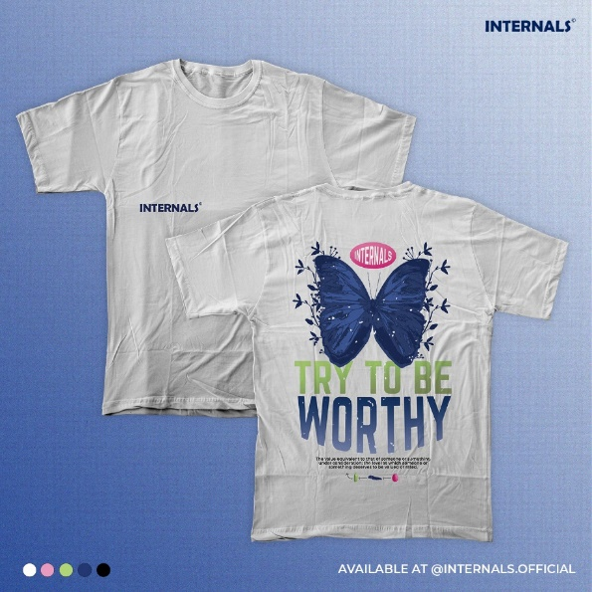

Gambar 10. Desain Final T-Shirt

Desain ini menggunakan gambar kupu-kupu biru besar di bagian belakang kaos yang menjadi pusat perhatian. Penempatan teks di bawah kupu-kupu menciptakan fokus utama pada gambar terlebih dahulu, kemudian mengarahkan mata ke pesan teks. Kupu-kupu melambangkan transformasi akhir dari proses metamorfosis, menekankan pencapaian dan kematangan.

Penggunaan warna biru untuk kupu-kupu memberikan kontras yang tajam dengan latar belakang putih, membuatnya menonjol. Warna hijau pada teks *TRY TO BE* memberikan keseimbangan dan menyegarkan mata, sedangkan warna pink menambah aksen ceria pada nama logo. Penempatan elemen visual dan teks dirancang sedemikian rupa untuk menjaga keseimbangan dan harmoni, memastikan pesan dapat diterima dengan mudah tanpa mengorbankan estetika.

Desain ini menyampaikan pesan tentang pentingnya menjadi pribadi yang layak dan berharga. Kupu-kupu yang telah melalui berbagai tahapan metamorfosis melambangkan pencapaian dan perkembangan diri menjadi pribadi berharga melalui simbolisme kupu-kupu yang telah melalui proses metamorfosis. Teks *TRY TO BE WORTHY* mengingatkan pemakai untuk terus berusaha dan berkomitmen pada pencapaian diri yang terbaik. Sub-teks motivasi untuk menekankan pentingnya usaha dan dedikasi dalam meraih sesuatu yang berharga.

1. 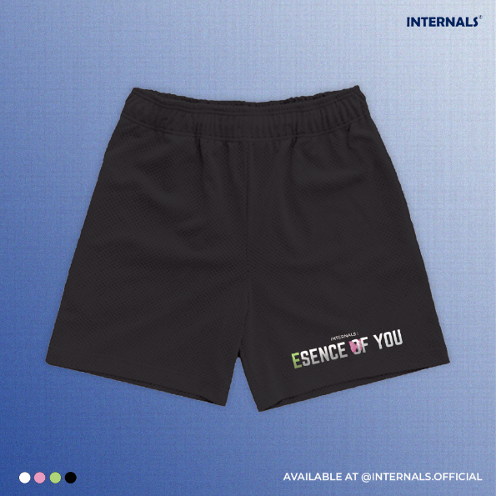Short Pants

Gambar 11. Desain Final Short Pants

Desain menggunakan elemen visual kupu-kupu untuk mengekspresikan ide inti atau esensi dari diri. Penempatan teks di bagian celana memastikan fokus pada pesan dan simbol kupu-kupu. Kupu-kupu sebagai simbol metamorfosis, menggambarkan proses pengungkapan dan pemahaman diri yang mendalam.

Penggunaan warna hijau dan pink pada teks memberikan kontras yang tajam dengan latar belakang hitam, membuat pesan mudah dibaca dan menonjol. Warna kupu-kupu yang pink memberikan aksen yang menarik dan menambah elemen visual yang dinamis. Penempatan elemen visual dan teks dirancang untuk menjaga keseimbangan harmoni, memastikan pesan dapat diterima dengan mudah tanpa mengorbankan estetika.

Desain ini menyampaikan pesan tentang pentingnya mengungkapkan atau memahami esensi diri melalui simbolis kupu-kupu yang telah melalui proses metamorfosis. Slogan *ESENCE OF YOU* mengingatkan pemakai untuk mengenali dan merayakan inti dari siapa mereka sebenarnya. Gambar kupu-kupu yang menonjol secara visual mengundang perhatian dan memicu refleksi tentang proses pengungkapan diri.

1. Sock

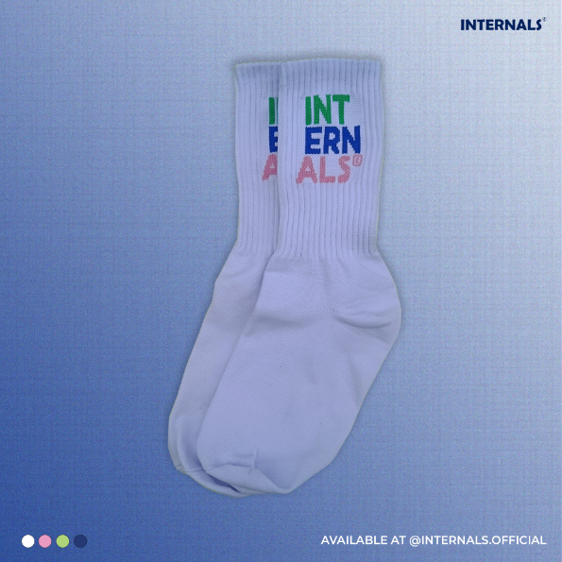

Gambar 12. Desain Final Sock

Desain ini mengedepankan branding dengan fokus pada penampilan nama merek INTERNALS. Huruf-huruf disusun secara berurutan dengan memberikan kesan dinamis dan modern. Warna-warna cerah mencerminkan keceriaan, kreativitas, dan semangat dari merek INTERNALS.

Warna hijau, biru, dan pink memberikan kontras yang cerah dan menarik terhadap latar belakang kaos kaki putih. Kombinasi warna yang cerah menambah kesan ceria dan dinamis pada desain, membuatnya menarik perhatian. Penggunaan huruf-huruf dengan gaya yang berbeda namun harmonis menciptakan tampilan yang menarik secara visual. Tipografi yang variatif namun tetap konsisten dalam penggunaan warna mencerminkan identitas merek yang kreatif dan unik. Penempatan huruf yang berurutan namun dengan variasi gaya memberikan keseimbangan visual yang baik. Desain ini memanfaatkan ruang dengan efektif, menjaga kaos kaki tetap sederhana namun mencolok.

Desain ini menekankan pentingnya identitas merek melalui penggunaan nama INTERNALS yang menonjol. Warna-warna cerah mencerminkan semangat dan kreativitas yang ingin disampaikan oleh merek ini. Desain yang fokus pada teks dengan warna-warni cerah memberikan pesan tentang keceriaan, semangat, dan energi positif. Elemen estetika yang kuat memastikan bahwa kaos kaki ini tidak hanya berfungsi sebagai aksesori pakaian, tetapi juga sebagai pernyataan gaya yang mencerminkan identitas dan semangat dari pemakainya.

1. Social Media & E-Commerce

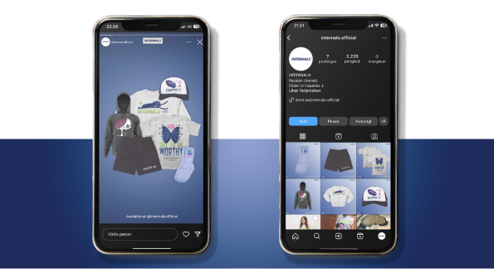

Gambar 13. *Mock up* Instagram *Story & Feeds*

Desain media sosial untuk merek Internals menampilkan produk dengan cara yang menarik dan profesional. Warna yang kontras dan tata letak yang rapi memastikan produk terlihat menonjol atau mudah diidentifikasi. Aspek estetika seperti penggunaan warna dan tipografi memperkuat identitas merek, sementara pesan yang disampaikan melalui tampilan media sosial ini mencerminkan semangat, energi positif, dan inklusivitas dari merek Internals.

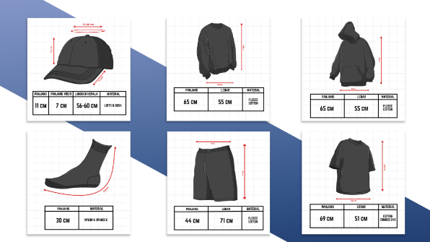

Gambar 14. Tampilan Deskripsi *Product Items E-Commerce*

Setiap produk ditampilkan dengan menunjukkan informasi ukuran seperti yang ada di gambar pada bagian detail produk. Deskripsi ini sangat membantu untuk memberikan informasi kepada calon pembeli tentang ukuran atau material produk, sehingga mereka bisa memilih produk yang sesuai dengan kebutuhan mereka. Desain yang teratur dan informasi yang jelas akan mempermudah pelanggan dalam mengambil keputusan pembelian di platfrom e-commerce merek Internals.

Perancangan *branding identity project clothing* Internals Yogyakarta ini menyadari bahwa perspektif terhadap individu generasi-Z banyak mengalami tantangan dalam hidup mereka, yang bisa mempengaruhi kehidupan emosional dan psikologis. Konsep merek Internals membawa nuansa keresahan, termasuk stres, perubahan hidup, dan kebutuhan akan dorongan untuk transformasi pribadi sebagai afirmasi positif. Dari tema metamorfosis kupu-kupu ini, merek Internals dapat memberikan inspirasi atau dukungan melalui produk-produk yang telah dirancang untuk menjadi simbol perubahan yang lebih baik dan memberikan rasa kepedulian dalam kehidupan sehari-hari mereka.

Internals berkomitmen untuk tidak hanya menawarkan produk pakaian yang berkualitas, tetapi juga Internals berharap dapat menjadi bagian dari perjalanan pribadi dari setiap pelanggannya. Memberikan mereka kesan semangat untuk menghadapi tantangan kehidupan dengan lebih percaya diri atau optimis, dengan menggunakan produk-produk Internals. Tema metamorfosis kupu-kupu yang diterapkan dalam *branding* Internals memberikan makna yang mendalam dan relevan dengan tantangan emosional dan psikologis yang dihadapi oleh generasi-Z.

*Branding identity* yang dilakukan akan meningkatkan kesadaran merek di kalangan target konsumen khususnya generasi-Z. Melalui elemen-elemen visual yang konsisten atau relevan dengan tema metamorfosis kupu-kupu yang mencerminkan afirmasi atau kepedulian terhadap konsumen. *Branding* yang efektif telah memperkuat posisi merek Internals di pasar dengan memberikan makna nilai tambah, membangun ikatan emosional yang lebih antara merek dan konsumen.

**KESIMPULAN**

Berdasarkan hasil perancangan *branding identity project clothing* Internals Yogyakarta yang telah dibuat. Maka dapat disimpulkan bahwa *Branding identity* yang efektif dapat membangun kesadaran merek, menciptakan diferensiasi yang kuat dan meningkatkan nilai jual. Dalam proses perancangan *branding identity* tidak hanya melibatkan pembuatan logo, tipografi, palet warna, tetapi juga mencakup keseluruhan citra dan persepsi yang ingin dibangun kepada konsumen. Dalam dunia bisnis yang semakin kompetitif, *branding identity* menjadi elemen kunci yang menentukan keberhasilan sebuah identitas produk. Branding identity yang telah dirancang dengan tema metamorfosis kupu-kupu memberikan keunikan dan makna yang mendalam. Menekankan elemen komponen visual yang relevan dengan tantangan yang dihadapi generasi-Z. Membuat produk-produk yang dirancang tidak hanya memenuhi kebutuhan estetika tetapi juga membantu merek Internals bisa menonjol, memikat target audiens dan menyentuh aspek pembeda dari kompetitor. Merek Internals juga berkeinginan menjadi tempat sarana bagi pelanggan untuk menemukan hal baru melalui produk yang ditawarkan, untuk memperkuat ikatan emosional antara merek dengan konsumennya.

**REFERENSI**

Ferdyansyah Mario Dhava, Ramadhan Panji Bagus, Widyastuti Dynda Tri, Meida Nur Lathifa, Ramadhan Moch. Rizky, Kusama Wardhani & Justitian Eka Restu, 2022, ‘Pengembangan UMKM Jamu Dusun Sumberdadi, Jombang Melalui *Re-Branding* Identitas Logo Njampi’, Jurnal Pengabdian Kepada Masyarakat KARYA UNGGUL, vol. 1, no. 2, hh. 53-61.

Halim Beatrice Clementia, Dharmayanti Diah, & Brahmana Ritzky Karina M, R, 2014, ‘Pengaruh *Brand Identity* Terhadap Timbulnya *Brand Preference* dan *Repurchase Intention* Pada Merek Toyota’, Jurnal Strategi Pemasaran, vol. 2, no. 1, hh. 1-11

Huwaida Nabila, Wirasari Ira, & Nurbani Sri, 2019, ‘Perancangan Promosi *Clothing Brand* Cotton Button’, eProceedings of Art & Design, vol. 6, no. 2, hh. 1309-1322.

Kurnia, D, Intan, & Fauzi Irfan, 2023, ‘Perancangan Brand Identity Ekskul Futsal Theepasta SMPN 3 Pasar Kemis Sebagai Upaya Peningkatan Minat Bakat’, Journal of Visual Communication Design WARNARUPA, vol. 2, no. 1, hh. 18-36.

Kurnia, D, Intan, & Jawawi, Al Salman, 2023, Perancangan Brand Identity Oleh PT. Gempita Cahaya Makmur Di Kawasan DKI Jakarta, Journal of Visual Communication Design WARNARUPA, vol.3, no. 2, hh. 70-87.

Mayasari, L, Wijanarko, A, Risza, H, Kurniaty, D, Apriyana, N, Wiadi, I, et al 2020, *Branding: Konsep dan Studi Merek Lokal*, Unversitas Paramadina.

Prabowo, I, & Rijanta R, 2013, ‘Distribusi Spasial Perkembangan DISTRO di Perkotaan Yogyakarta’, Jurnal Bumi Indonesia, hh. 188-197.

Riandra, C, Nuansa de, & Islam Muh Ariffudin, 2021, ‘Perancangan Identitas Visual Catering & Bakery Cherry, Jurnal Barik, vol.2, no. 2, hh. 43-56.

Rinaldi Mario, Pertiwi Annisa Bela, & Satyadharma I Gede Nyoman Wisnu, 2023, ‘Perancangan *Brand Identity* Bandung *Communication and Community* (Bdgcom_Unity)’, Jurnal Informatika Ekonomi Bisnis, vol. 5, no. 4, hh.1193-1198.

Rosyda, Pengertian, Manfaat dan Tujuan Bisnis yang Perlu Kamu Ketahui, [www.gramedia.com/literasi/tujuan-bisnis/](http://www.gramedia.com/literasi/tujuan-bisnis/) diakses pada tanggal, 10 Oktober 2023.

Sayatman, Bambang Mardiono, & Naufan Noordyanto, 2021, ‘Pengembangan Konsep Brand Identity dan Visual System ITS yang Lebih Terintegrasi’, Jurnal Desain Idea: Jurnal Desain Produk Industri Institut Teknologi Sepuluh Nopember Surabaya, vol. 20, no 1, hh. 10-15.

Sitorus, S, A, Romli, N, A, Tingga, C, P, Sukanteri, N, P, Putri, S, E, Gheta, A, P, K, et al 2022, *Book of Brand Marketing: The Art of Branding*, CV. Media Sains Indonesia.

Swasty, W 2016, *Branding: Memahami dan Merancang Strategi Merek*. Bandung: PT Remaja Rosdakarya.

Wheeler, A 2013, *Designing Brand Identity: An Essential Guide for the Whole Branding Team*. Canada: John Wiley & Sons, Inc, Hoboken, New Jersey.

Wulandari, Y, & Soewardikoen Didit Widiatmoko, 2019, ‘Peracangan Brand Identity Pariwisata Garut’, eProceedings of Art & Design, vol.6, no. 3.